МБОУ СОШ № 77
Класс 5Б
Предмет литература
Зайти на Googleclass–платформа. Ознакомиться с заданиями, прикрепленными материалами на Googleclass–платформа. Оформить ответ на данной платформе и послать учителю. Учитель прокомментирует ваши ответы и оценит работу

Тема | ЭОР  (ссылка) | Текущий контроль |  | Консультация
 |  | форма | сроки | форма | сроки
Картина В. М. Васнецова «Аленушка». А. А. Прокофьев. «Аленушка» («Пруд заглохший весь в зеленой ряске...»). Д. Б. Кедрин. «Аленушка» («Стойбище осеннего тумана...») | ознакомиться с видео https://fs08.infourok.ru/file/050a-00056fc1-c09f0c95.mp3  https://fs08.infourok.ru/file/050c-00056fc3-3ce427ee.mp3 | https://fs08.infourok.ru/file/050a-00056fc1-c09f0c95.mp3  https://fs08.infourok.ru/file/050c-00056fc3-3ce427ee.mp3  учебник Стр.164-165 выразительное чтение.  Аудиозапись отправить на WhatsApp | 20.04.20 | WhatsApp  Viber  GoogleClass | 20.04.20
Н. М. Рубцов. «Родная деревня».Дон-Аминадо. «Города и годы» | ознакомиться с видео https://www.youtube.com/watch?v=ea5uxRmRe8Y | https://www.youtube.com/watch?v=ea5uxRmRe8Y  учебник Стр.167-169 выразительное чтение.  «Размышляем о прочитанном»  Устно ответить на вопросы 5,6. | 22.04.20. | WhatsApp  Viber  Google Class | 22.04.20
Саша Черный. Рассказы «Кавказский пленник», «Игорь-Робинзон». Юмор | ознакомиться с видео  https://www.youtube.com/watch?v=7nWvS8mapaE&feature=emb_logo | -Просмотреть видеоролик о творчестве С. Черного  https://www.youtube.com/watch?v=7nWvS8mapaE&feature=emb_logo  учебник -Стр.172-173 (законспектировать о творчестве С. Черном в тетрадь)  Стр. 173-188 читать, письменно ответить на вопросы.  отправить на GoogleClass | 23.04.20 | WhatsApp  Viber  GoogleClass | 23.04.20

Предмет русский язык
Зайти на Googleclass–платформа. Ознакомиться с заданиями, прикрепленными материалами на Googleclass–платформа. Оформить ответ на данной платформе и послать учителю. Учитель прокомментирует ваши ответы и оценит работу

Тема | ЭОР  (ссылка) | Текущий контроль |  | Консультация
 |  | форма | сроки | форма | сроки
Время глагола. Прошедшее время | ознакомиться с видео  https://www.youtube.com/watch?v=XWQoaDRZcaU | 1.Просмотреть видеоурок  https://www.youtube.com/watch?v=XWQoaDRZcaU  2.учебник  Стр 117 правило №2 наизусть  3.Упр 655,  4.Списать слова из рамочки. Выучить правильное произношение этих слов, отправить на GoogleClass | 20.04.20 | GoogleClass  WhatsApp | 20.04.20
Настоящее время | - | учебник 1стр. 118 правило наизусть  2. учебник Упр 659,  3.Выполнить карточку, отправить на GoogleClass | 21.04.20 | GoogleClass  WhatsApp | 21.04.20
Будущее время | - | 1. учебник Стр 119 рассмотреть таблицу,  2. учебник упр 662 выписать глаголы в два столбика), упр 665  3 тест, отправить на GoogleClass | 22.04.20 | GoogleClass  WhatsApp | 22.04.20
Спряжение глагола | ознакомиться с видео  https://www.youtube.com/watch?v=mowDRK429Sc | 1.просмотреть видеоурок  https://www.youtube.com/watch?v=mowDRK429Sc  2.выучить глаголы исключения наизусть  3. учебник стр 122 правило, рассмотреть образец рассуждения  4. учебник упр. 669,672,  отправить на GoogleClass | 23.04.20 | GoogleClass  WhatsApp | 23.04.20
Правописание безударных личных окончаний глаголов |  | 1.Рапечатать или списать в тетрадь для правил памятку  2. учебник упр 679,  3.тест,  отправить на GoogleClass | 24.04.20 | GoogleClass  WhatsApp | 24.04.20

Предмет музыка, изобразительное искусство

Класс | предмет | Тема | ЭОР  (ссылка) | Текущий контроль |  | Консультация
 |  |  |  | форма | сроки | форма | сроки
5Б | музыка | Застывшая музыка. Полифония в музыке и живописи. | ознакомиться с видео  https://resh.edu.ru/subject/lesson/7426/main/255092/ | Просмотреть видеоролик по ссылке:  https://resh.edu.ru/subject/lesson/7426/main/255092/  - выполнить тест письменно в тетради (тест размещён в "подробностях для ученика")  сфотографировать и прислать учителю в АИС СГ или в WhatsApp (89086332264) | 24.04 | - выполнить тест письменно в тетради (тест размещён в "подробностях для ученика")  сфотографировать и прислать учителю WhatsApp (89086332264) | 24.04
 | Изобразительное искусство | Современное выставочное искусство. Гобелен и батик. | Просмотреть видеоролик по ссылке:  https://yandex.ru/video/search?text=галилео+гобелены | Просмотреть видеоролик по ссылке:  https://yandex.ru/video/search?text=галилео+гобелены  учебник с.156-162  - выполнить тест письменно в тетради (тест размещён в "подробностях для ученика")  сфотографировать и прислать учителю в АИС СГ или в WhatsApp (89086332264) | 20.04 | - выполнить тест письменно в тетради (тест размещён в "подробностях для ученика")  сфотографировать и прислать учителю в WhatsApp (89086332264) | 20.04

УЧИТЕЛЬ Линева Е.А
Класс 5
Предмет английский язык
Зайти на Googleclass–платформа. Ознакомиться с заданиями, прикрепленными материалами на Googleclass–платформа. Оформить ответ на данной платформе и послать учителю. Учитель прокомментирует ваши ответы и оценит работу
Тема | ЭОР  (ссылка) | Текущий контроль |  | Консультация
 |  | форма | сроки | форма | сроки
Проверочная работа по теме «Путешествие по Лондону» | Проверочная работа по английскому языку для 5 класса по теме  «London»  - Выберите нужный вариант:  1. Listen! Somebody _________ the violin.  a) is playing b) plays c) played  2. __________ you ___________ to drink some coffee?  a)do, want b) is, wanting c) are wanting  3. The Queen ____________ in Buckingham Palace, doesn’t she?  a) is living b) live c) lives  4. Now he _____________ lunch in a cafe not far from Trafalgar Square.  a) is having b) haves c) has  5. You ____________ many interesting places in London.  a) is seeing b) can see c) sees  2. Составьте предложения:  Задание 4.Makeupsentences:  1)visit, a, lot, tourists, of, Palace, famous, Buckingham.  ____________________________________________________________  2)built, Bridge, 1894, in, Tower, was.  _____________________________________________________________  3) Abbey, is, a, Westminster, of, London, symbol.  _____________________________________________________________  4)history, of, Bloody, blood, Tower, has, the, a.  _____________________________________________________________  5)interesting, most, the, London, is, one, of, famous, and, cities. | Индивидуальная карточка Googleclass–платформа | 3 дня | Вопрос можно задать по почте, в мессенджерах. | до 24.04.
Работа над ошибками | Индивидуальная карточка –сетевой город + Googleclass –платформа | Учитель прокомментирует ваши ответы на платформе и оценит работу
События на улицах Лондона | Googleclass –платформа  Посмотрите видео урок по следующе ссылке: https://go.mail.ru/search_video?fm=1&rf=https%253A%252F%252Fgo.mail.ru%252F&q=%D0%B2%D0%B8%D0%B4%D0%B5%D0%BE%D1%83%D1%80%D0%BE%D0%BA+%D0%BF%D0%BE+%D1%82%D0%B5%D0%BC%D0%B5+%D0%9B%D0%BE%D0%BD%D0%B4%D0%BE%D0%BD&frm=ws_t&d=5737712679603123166&sig=9dc0b476f6&s=vk.com

Предмет история всеобщая
Тема | ЭОР | Текущий контроль |  | Консультация
 |  | форма | сроки | форма | сроки
Установление империи | Ознакомиться с видео  https://interneturok.ru/lesson/istoriya/5-klass/drevniy-rim/ustanovlenie-imperii?block=player | Термины, тест  Ответ выполненного теста, который прикреплен в АИС СГ в подробностях для ученика выполнить и прислать на почту учителю | До 27.04. | Вопрос можно задать по почте, в мессенджерах. | До 27.04.
Единовластие Цезаря | Ознакомиться с видео  https://interneturok.ru/lesson/istoriya/5-klass/drevniy-rim/sosedi-rimskoy-imperii/testcases |  | До 30.04. |  | До 30.04.

Предмет обществознание
Тема | ЭОР | Текущий контроль |  | Консультация
 |  | форма | сроки | форма | сроки
Права и обязанности гражданина | Ознакомиться с видео  https://interneturok.ru/lesson/obshestvoznanie/5-klass/rodina/grazhdanin-ego-prava-i-obyazannosti | Вторая, третья часть фильма  По параграфу 13 проверим себя в.2,3 Ответ выполненного задания, который прикреплен в АИС СГ в подробностях для ученика выполнить и прислать на почту учителю | До 29.04. | Вопрос можно задать по почте, в мессенджерах. | До 29.04.

Предмет география

Тема | ЭОР | Текущий контроль |  | Консультация
 |  | форма | сроки | форма | сроки
Вулканы,гейзеры | Ознакомиться с видео  https://interneturok.ru/lesson/geografy/5-klass/litosfera-tvyordaya-obolochka-zemli/vulkany-goryachie-istochniki-geyzery | Прохождение теста  Конт.карта  Ответ выполненного задания, который прикреплен в АИС СГ в подробностях для ученика выполнить и прислать на почту учителю | До 27.04. | Вопрос можно задать по почте, в мессенджерах. | До 27.04.

Предмет: Биология
Тема | ЭОР  (ссылка) | Текущий контроль |  | Консультация
 |  | форма | сроки | форма | сроки
Подцарство Одноклеточные | https://youtu.be/f6cfCBojEBU, просмотреть видео | Выписать общие характеристики подцарства Одноклеточные. Выполните задание. Учебник стр. 75, вопрос 1(черные цифры) Выполненную работу фотографируете. (работа должна быть подписана (Ф.И. учащегося, класс, литер класса)), а затем высылаете в сетевой город, или в контакт, или ватсап.(срок сдачи работы 21.04.2020) | 21.04.2020 | Вопрос можно задать по почте, в мессенджерах. | 20.04.2020

Технология 5Б (мальчики).

Тема | ЭОР  (ссылка) | Задание по уроку | Текущий контроль
 |  |  | форма | сроки
21.04  Технология ухода за жилым помещением, одеждой, обувью. | Презентация  https://multiurok.ru/files/prezentatsiia-k-uroku-ukhod-za-odezhdoi-i-obuviu.html | По презентации ,которую посмотреть, составить план (по пунктам). Работу можно отправить на почту ли личным сообщением учителю в СГО | письменная работа  Форма консультации: письмо учителю на почту | до 17.00 дня,  следующего  за проведением урока

Технология 5 Б класс (девочки)
Дата, тема | ЭОР (ссылка) | Задания по уроку | Текущий контроль
 |  |  | форма | срок
Блюда из овощей и фруктов  Приготовление салата из сырых овощей | просмотреть видео https://infourok.ru/tehnologiya-prigotovleniya-blyud-iz-ovoschey-i-fruktov-3728864.html | 1. Прочитать параграф № 10 «Технология приготовления блюд из овощей и фруктов». Посмотреть презентацию по ссылке  https://infourok.ru/tehnologiya-prigotovleniya-blyud-iz-ovoschey-i-fruktov-3728864.html  2. Записать в тетрадь технологию приготовления салата из сырых овощей (фруктов)(стр.62 или слайд № 18).  Выполнить практическую работу № 5 «Приготовление салата из сырых овощей (фруктов)  3. Результат (фото блюда и записи в тетради) отправить на почту учителяnatalya.parkhomenko.70@mail.ru | Письмо учителю в Сетевой город | До 17.00 следующего дня

Предмет математика
Все заданияна эту неделю смотрите на Яндекс-диске по ссылк е: https://yadi.sk/d/b2vKULYPqwCEkQ
Ответы присылать WhatsApp (89122965232)
Вход на УЧИ.РУ. https://uchi.ru/
Тема | ЭОР  (ссылка) | Текущий контроль |  | Консультация
 |  | форма | сроки | форма | сроки
Перевод процентов в десятичную дробь |  | Карточка «Перевод процентов в десятичную дробь» (см.прикр.файл) в облаке на Яндекс-диске | 20.04.
Решение задач на проценты | Видеоурок  https://www.youtube.com/watch?v=mt3wBH7bmwM | Посмотреть презентацию № 1 и выполнить задания в презентации. | 21.04. | Видеоурокhttps://www.youtube.com/watch?v=mt3wBH7bmwM | 21.04.-24.04.
Решение задач на проценты |  | Посмотреть презентацию № 2 и выполнить задания в презентации. | 22.04.
Решение задач на проценты |  | Посмотреть презентацию № 3 и выполнить задания в презентации. | 23.04.
Решение задач на проценты |  | Самостоятельная работа «Решение задач на отметку» (записать в тетрадь, оформить по образцу) на отметку. См. прикр.файл. Фото выслать на почту | 24.04.

20.04. Карточка «Перевод процентов в десятичную дробь»
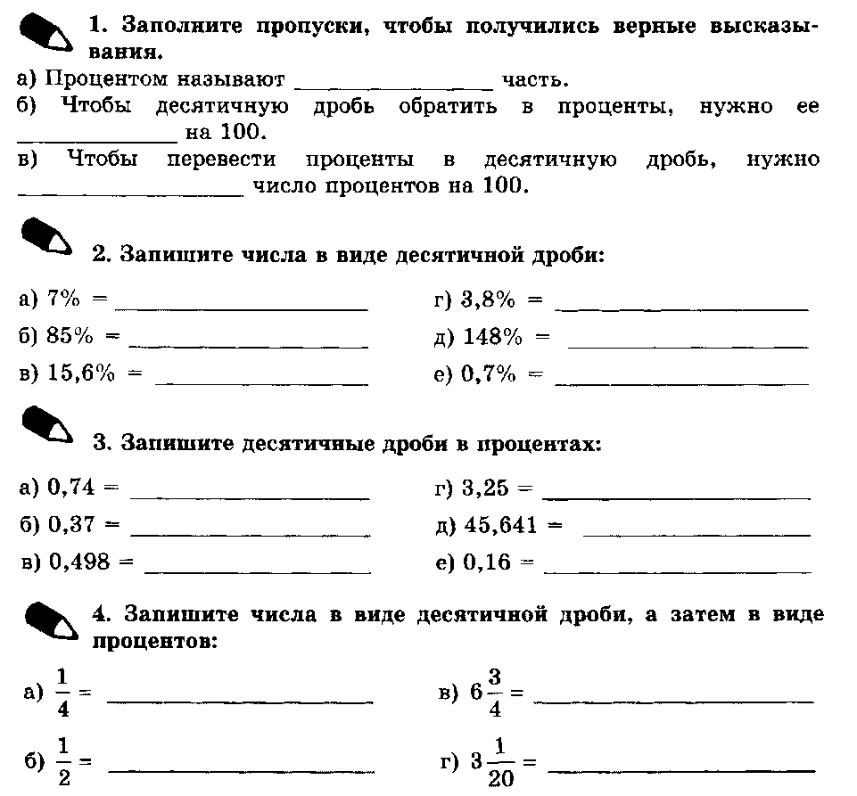

24.04. Самостоятельная работа «Решение задач на проценты».
Записать краткую запись к каждой задаче и решить.(К задачам № 1-3, есть образец краткой записи, к задачам № 4-5 – сделать самим)

1. Фирма выпустила 12 000 коробок с чаем. Из них 12% коробок с сюрпризом. Сколько коробок с сюрпризом выпустила фирма?
 | Кол-во коробок | Кол-во %
Всего чая
Чай с сюрпризом

2. В спортивной секции занимается 60 учеников, из них 70% составляют девочки. Сколько мальчиков занимается в спортивной секции?
 | Кол-во учеников | Кол-во %
Все ученики
Девочки
Мальчики
3. Из 80 семян взошли 50 растений. Найдите процент всхожести семян. (сколько процентов семян взошло?)
 | Кол-во семян | Кол-во %
Всего
Взошло

4. Школьники собирали макулатуру. Ребята пятого класса собрали 150 кг макулатуры, что составило 60% общего веса собранной макулатуры. Сколько кг макулатуры собрали все школьники?
5. Из 15 кг яблок получается 12 кг яблочного пюре. Каков процент выхода пюре из яблок?

Критерии оценивания:
Каждое задание оценивается :
2балла. – краткая запись верно, решение верно, есть письменные вычисления («считаем в уме» - это устные вычисления, их записывать не надо)
1балл. - краткая запись неверно, решение верно
1 балл - нет письменных вычислений
0 б – решение неверно
Отметка
5 | 9-10 баллов
4 | 7-8 баллов
3 | 4-6 баллов
«доработать» | 0-3 балла

Предмет: Физическая культура
Тема | ЭОР  (ссылка) | Текущий контроль |  | Консультация
 |  | форма | сроки | форма | сроки
Ведение мяча. Общефизическая подготовка. Упражнения, ориентированные на развитие основных физических качеств (силы, быстроты, выносливости, координации, гибкости, ловкости). | https://content-9.foto.my.mail.ru/community/9o-6o-9o/_groupsphoto/h-32150.jpg | Самостоятельное выполнение круговой тренировки. | 24.04.2020 | Вопрос можно задать по почте, в мессенджерах. | В течение недели
Ведение мяча с ускорением. | https://content-9.foto.my.mail.ru/community/9o-6o-9o/_groupsphoto/h-32150.jpg | Самостоятельное выполнение круговой тренировки. | 24.04.2020 |  | В течение недели
Игра в футбол по правилам. Тактические действия в игре. | https://im0-tub-ru.yandex.net/i?id=d032a78c57262e61129bf8b298f26832&n=13&exp=1 | Самостоятельное выполнение упражнений на гибкость.  Ответить на вопрос Как звучит клятва спортсменов на олимпийских играх?  Как звучит Олимпийский девиз?  Нарисовать олимпийские кольца (раскрасить). Фото прислать учителю на почту | 24.04.2020 |  | В течение недели

Предмет: ОБЖ
Тема | ЭОР  (ссылка) | Текущий контроль |  | Консультация
 |  | форма | сроки | форма | сроки
Оказание первой помощи при ушибах, ссадинах (практическое занятие) | https://infourok.ru/domashnyaya-aptechka-naznachenie-soderzhanie-762435.html | Ознакомиться с содержанием, назначением домашней аптечки и записать в тетради правила ее использования. Фото работы отправить на почту учителя | 24.04.2020 | Вопрос можно задать по почте, в мессенджерах. | В течение недели

